源码：

课题介绍：本设计为基于MATLAB的车票识别系统。可以识别车牌的车票号，日期，金额三个字段信息【也可只要其中某几个】。带有丰富的人机交互式GUI界面，实现以下功能：当车票的日期不在报销范围内提示“发票过期”；当多张发票编号是连续的提示“发票连号，不能报销”；当发票满足报销条件，则将多张发票金额相加。
算法流程：读入图片，利用hough变换进行倾斜矫正，感兴趣区域定位，字符识别，结果输出。
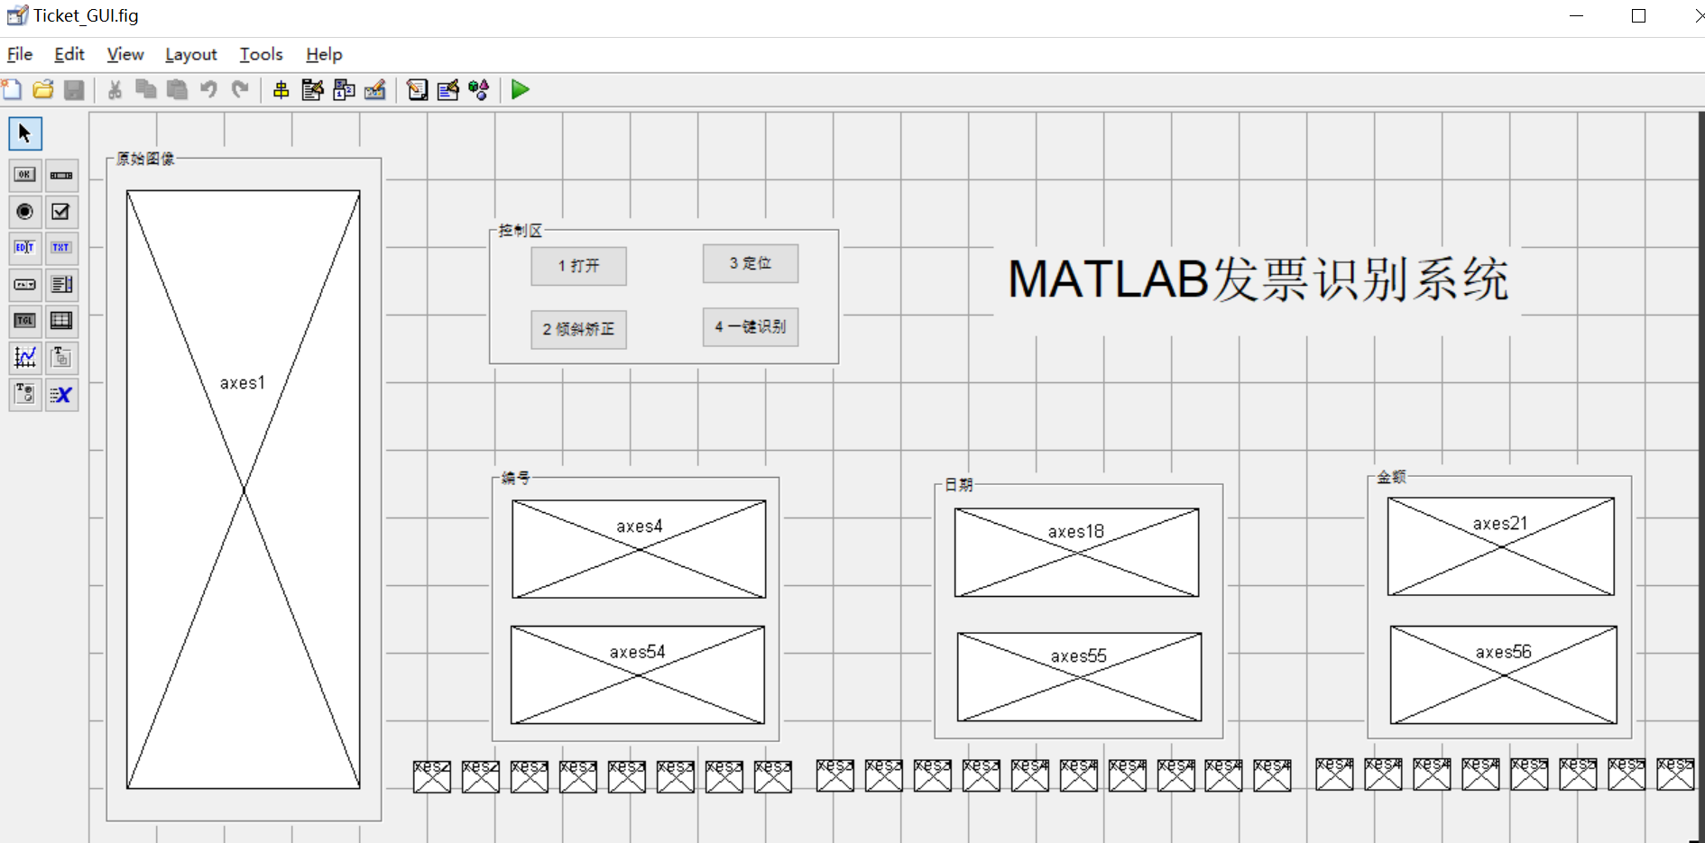
GUI可视化界面
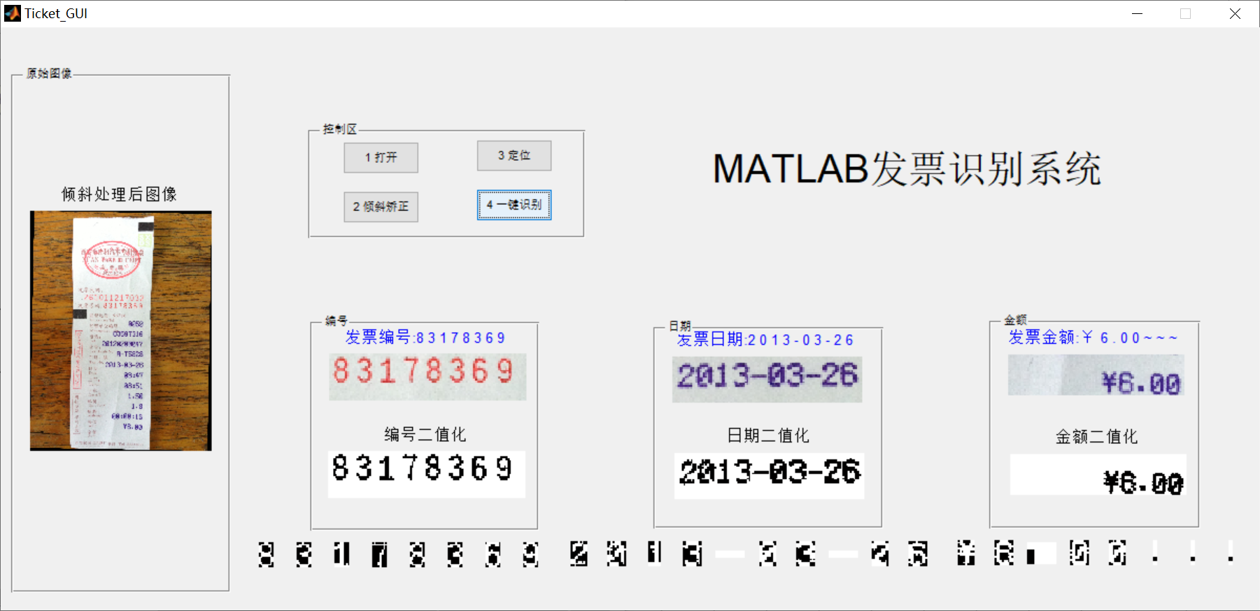
GUI运行预期效果图（PS）

